( سيرة علمية )
الاسم : ورقاء زهير عبد الله
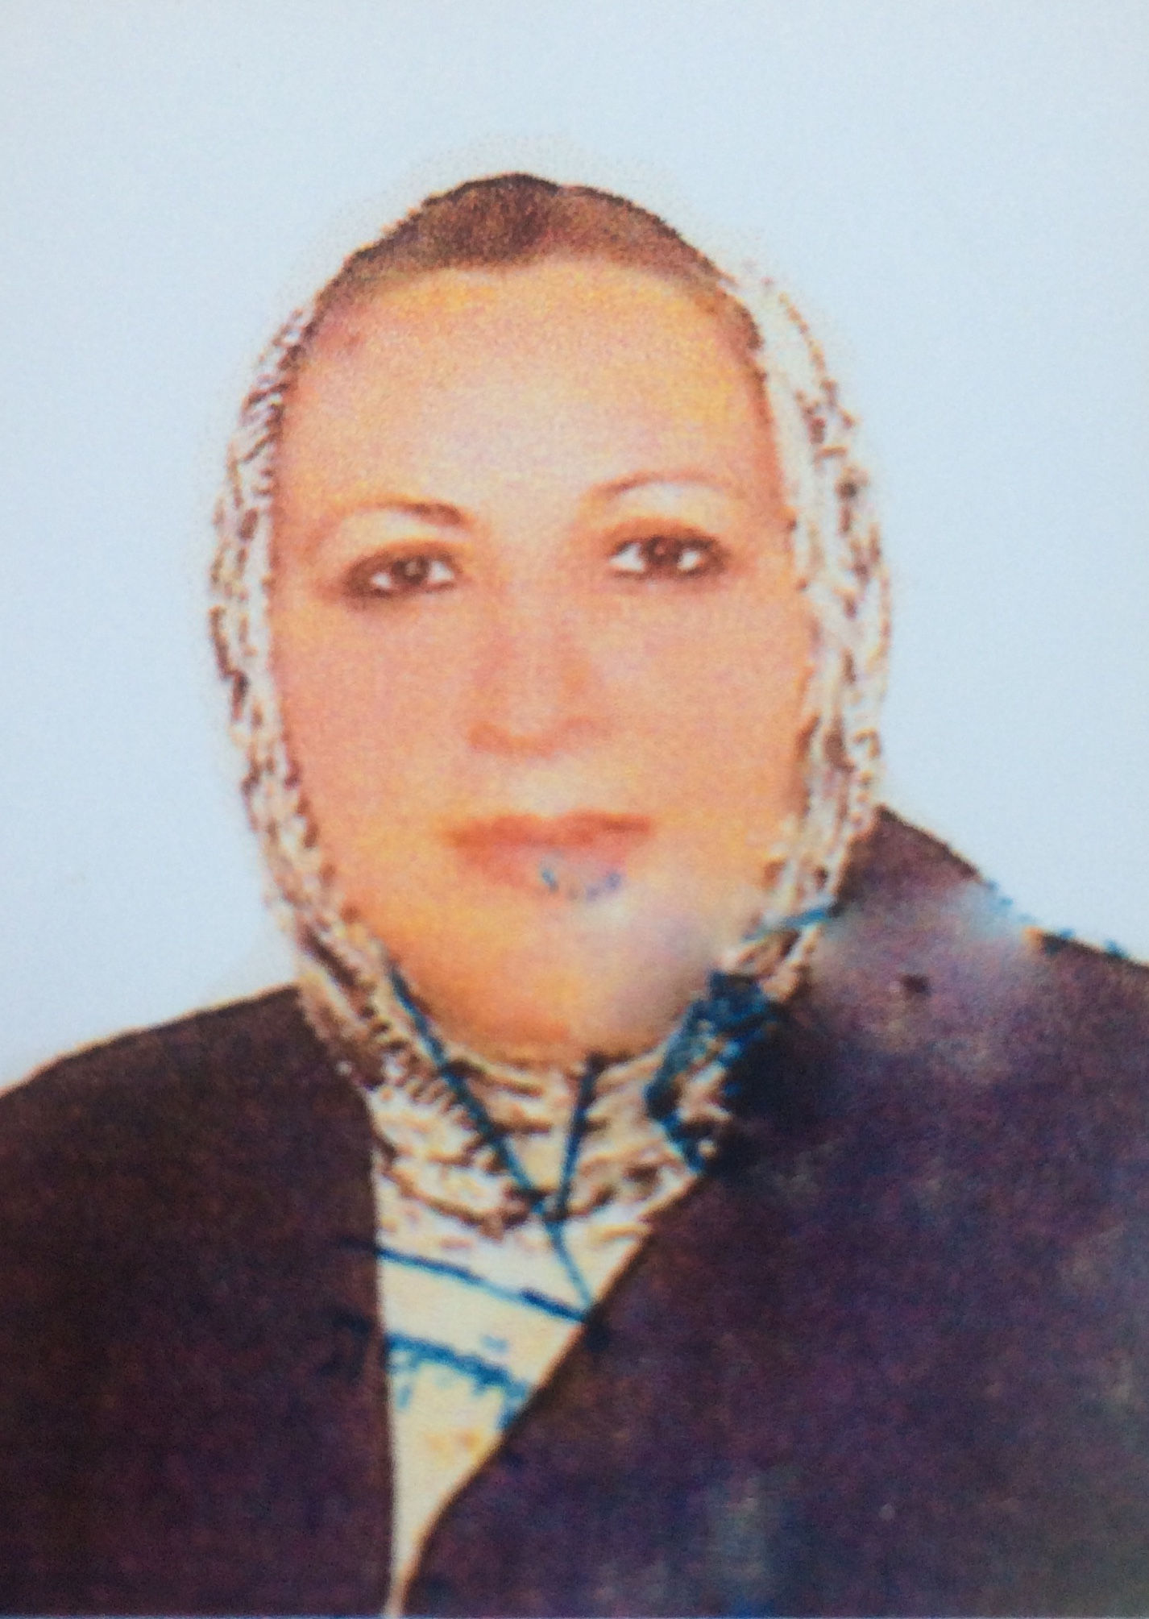
موقع العمل: المعهد الطبي التقني /المنصور
الشهادات : بكلوريوس
اللقب العلمي: مدرس
التخصص العام : علوم حياة
التخصص الدقيق : علوم حياة
المجال البحثي : احياء مجهرية
المواد الدراسية التي قام بتدريسها في الدراسات :  (اوليه l العليا ) | الدراسات الاولية |  | الدراسات العليا
 | 1 | الجراثيم

عدد الاشراف على طلبة الدراسات العليا | دبلوم عالي | ماجستير | دكتوراه
عدد البحوث المنشوره | محلي | عربي | عالمي

المؤلفات والكتب وبراءات الاختراع
المشاركة في المؤتمرات
يتحمل التدريسي والتشكيل كافة التبعات القانونية والادارية عن صحة ودقة المعلومات المثبتة في اعلاه

